



КЗ «Павлоградський міський науково-методичний кабінет»
Павлоградська загальноосвітня школаІ-ІІІ ступенів №9
Павлоградської міської ради Дніпропетровської області


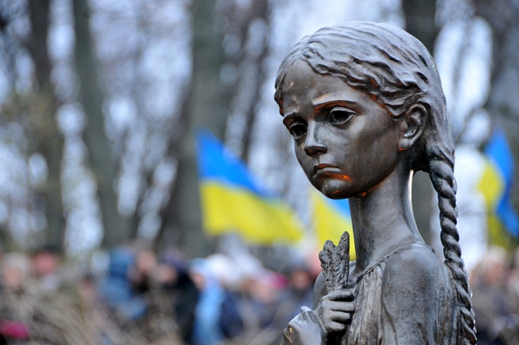

«Павлоградщина під час голодоморів.
Чорні сторінки історії»

Інформація щодо історії села В'язівок та подій «чорних сторінок» його історії.
В'язіво́к — село у Вербківській сільській територіальній громаді Павлоградського району Дніпропетровської області. Знаходиться на правому березі річки Самара в місці впадання в неї річки В'язівок.
Існує декілька версій походження назви села. За однією версією, ніби козаки їхали на Слобожанщину й біля невеличкої річки, що текла згори, зав'язли. Так вони й назвали ту річку, а згодом і поселення, що виникло тут. За іншою версією, за свою назву село повинне «дякувати» в'язам, які в основному росли у цій місцевості.
Дослідники – краєзнавці вважають, що село В’язівок засноване 1775 року. Про це згадується в книзі Феодосія Макаревського «Матеріали для історико – статистичного опису Катеринославської єпархії. Церкви та приходи минулого XVIII століття».
Для дослідження подій Голодомору, проведена велика пошукова робота в Народному історико-краєзнавчому музеї с. В’язівок, на базі клубу «Пошук». Близько 150 жителів села В’язівок, які народилися до 1933 року, записали спогади, на основі яких було створено музеєм «Книгу спогадів» та «Книгу пам’яті», в якій зібрано прізвища 252 людей, що померли від голоду. Більшість з цих людей пережили страшні часи голоду та знущань. У 2008 році за народні кошти В’язівоцька сільська рада встановила пам’ятник «Жертвам голодомору 1932-1933р».
В 1932 році 35-40% землі залишилось не засіяною сільськогосподарським зерном, а в 1933 році 60-65 %. Багато селян покидало село, а з тих, що залишилися, близько двох тисяч померли з голоду. Весною 1933 року колгосп знову поділили на 3 колгоспи й перейменували: „Комунарка України”, „За другу п’ятирічку”, колгосп імені Хатаєвича (пізніше ім. Леніна). 1934-1936 роки урожай в селі був хороший, селяни почали повертатися до своїх домівок.
Сьогодні село В’язівок до якого входить підлегле село Веселе, займають 743,9210 га., з них під забудовою – 102,7 га. Мешкає тут 2011 чол. Під ріллею – 439,60 га, пасовищ – 33,8 га, лісу – 954,4 га. На території сел діють фермерські господарства: ФГ „Пітер”, „Еліта”, „Самара”, ТОВ „СНП-Україна”, ПП „Коденко”, „Мамай”. Працюють заклади: В’язівоцька ЗШ І-ІІІ ступенів, ДНЗ „Ромашка”, В’язівоцька лікарська амбулаторія, ФАП у селі Веселе. Діє Свято – Миколаївський храм Московського патріархату.

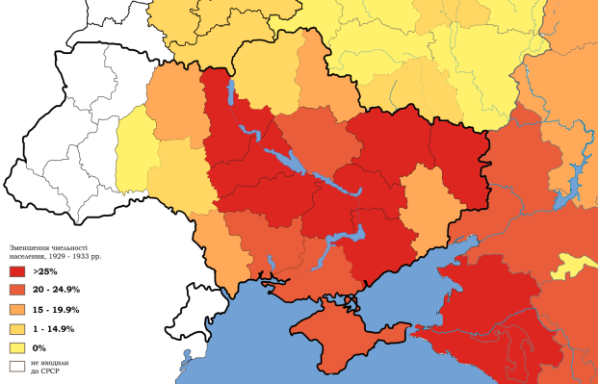

Інформація щодо історії села Вербки та подій «чорних сторінок» його історії.
Ве́рбки — село в Україні, центр Вербківської сільської територіальної громади Павлоградського району Дніпропетровської області заснована в 14 серпня 2015 року шляхом об’єднання чотирьох сільських рад: Вербківської, В’язівоцької, Кочерезької, Поперечненської. Загальна площа 45 034,265 га Село Вербки знаходиться на правому березі річки Самара в місці впадання в неї річки Мала Тернівка, нижче за течією на відстані 4,5 км розташоване село В'язівок, на протилежному березі - місто Павлоград. Через село проходять автомобільна дорога і залізниця.
На початку XVIII століття тут оселилося по хуторах і зимівниках багато запорізьких козаків. Які займалися рибальством і скотарством. Після ліквідації Запорізької Січі виникло ціле поселення – велика казенна слобода. За даними Азовської губернської канцелярії, 1782 році в ній налічувалося 200 дворів з 1365 жителями.
Події 30 – тих років мали трагічні наслідки для села. За невиконання плану хлібозаготівлі село Вербки одним із перших було занесене на «чорну дошку» . Жителі села були позбавлені можливості навіть ловити рибу в річках, що протікають біля них, полювати , збирати гриби та ягоди в лісах. Воно було оточено військами. Голову сільради та його заступників судили за зрив планів хлібозаготівель. Абсолютних і точних даних про кількість жертв голоду немає.
Статистичні дані свідчать, що смертність становила від 50 до 65%. 161 людину втратило
У лютому 1933 року влада розпорядилася встановити допомогу голодуючим. Для ліквідації наслідків голодування, запобігання смертельних випадків в квітні 1933 року продовольчу допомогу продуктами (300 пудів). В районі всім артілям по селам дозволили залишати зі всього вилову від 25 до 50 % для харчування.
Сьогодні село Вербки до якого входять підлеглі села Морозівське і Нові Вербки. Населення за переписом 2001 року становило 3822 особи. У селі є Вербківська загальноосвітня школа І-ІІІ ступенів, дитячий садок, клуб культури, бібліотека, амбулаторія.

